Opakování – minitest 13.1.2021

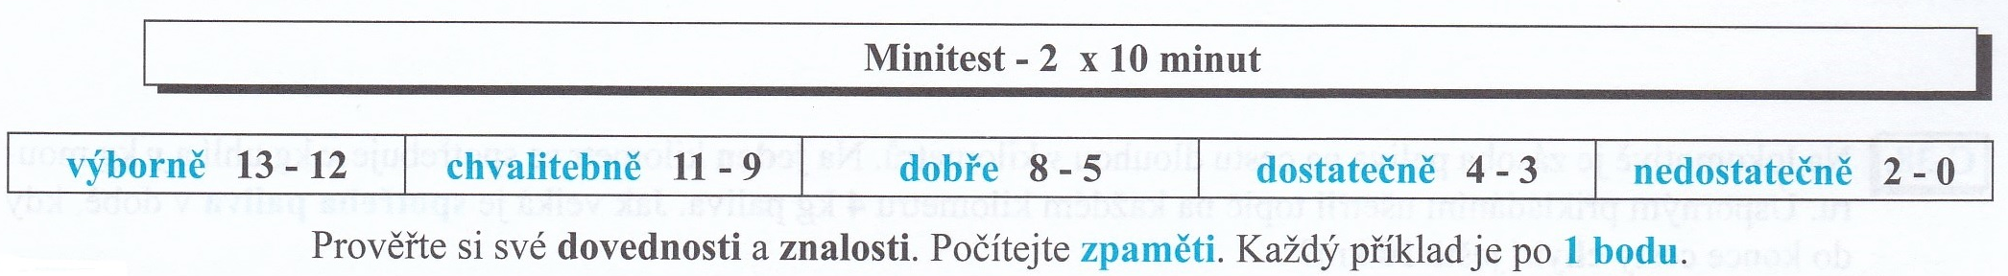
1.test
- -4b.ab² = i) 25a² : 5a²=

- 2a . 3a = j) -4ab⁵ : ab² =

- a².2b.3ab = k) -4x³y²z :2xy =

- (-2x)² = l) 28c²de³:4c²e² =

- 7xy² . 3x²yz = m) (-15t³s) : (-3t²s) =

- (-x³yz²)³ =

- o 3 větší než číslo x

h) trojnásobek součtu čísel b a 7

2.test

a) 3x + 2x + 6 -2 – x = Urči hodnoty výrazů pro a= -3, b=2
(příklady i, j, k, l, m)
b) –n² + 2n² – 3n + n – n² = i) -2ab + 3b =

c) 2k – 5 + (-2k – 4) = j) 4.(ab – b²) =

d) 3x²y – 10x + 6x²y +10x-1 = k) a²b . ab =

e) 2² + (-2)² – 2² = l) 2a – 2b + 20 =

f) (-2)³ – (-1)² – 1² = m) a³ + a² – b =

g) – 3² – 3 - (-1)³ +1² =

h) -2³ – 2² – 2¹ – 2 =

!!! Odeslat ve středu 13.1. !!! Při odevzdání v jiný den, nebude práce uznána.

